Execução do Trabalho Final

Tarefa 1
Comandos executados:
cd 04-Trabalho-Final/
bash scripts/setup_aluno.sh
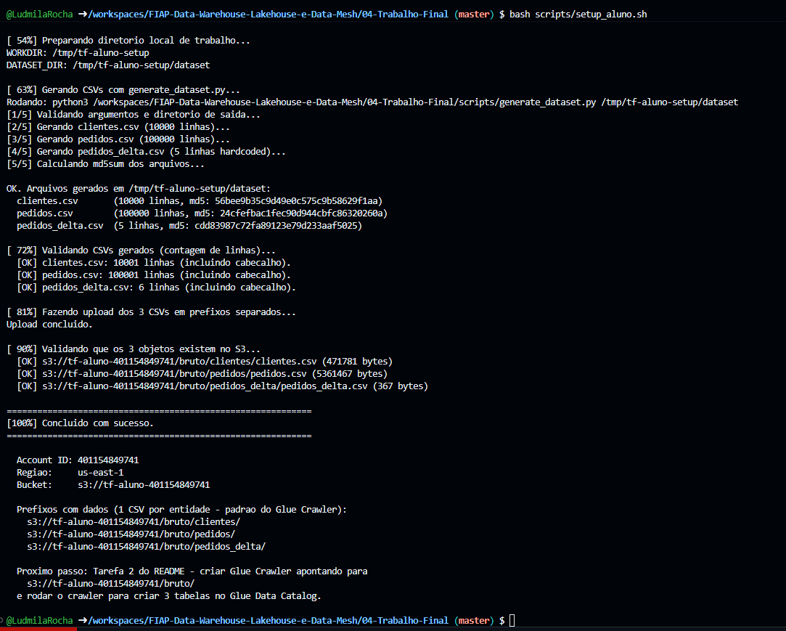
Validação:
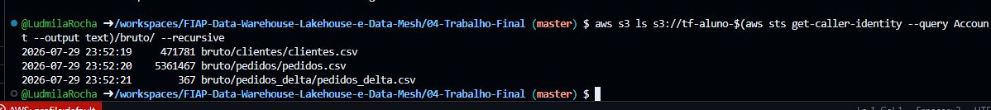

Tarefa 2
Comando executado:
cd /workspaces/FIAP-Data-Warehouse-Lakehouse-e-Data-Mesh/04-Trabalho-Final && \
bash scripts/setup_glue_crawler.sh

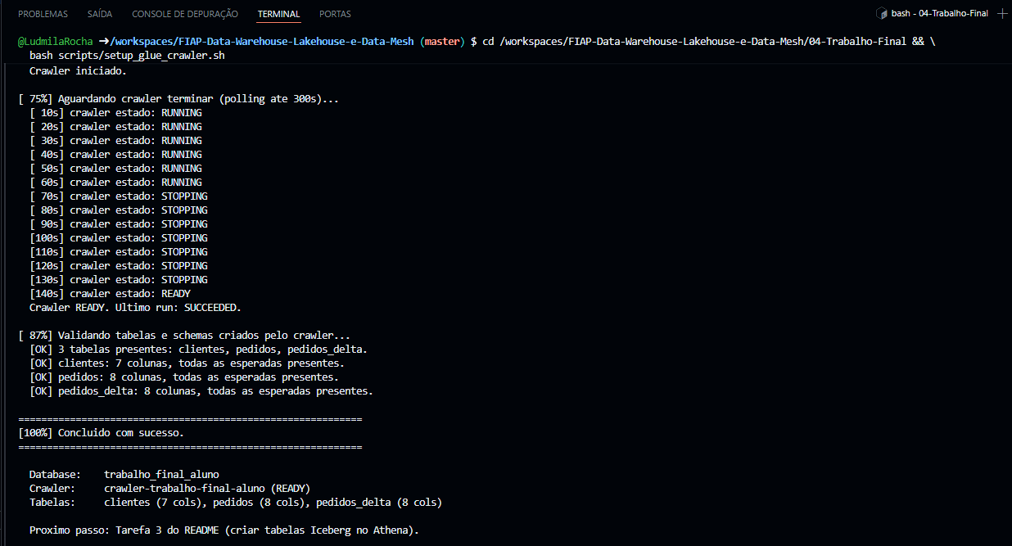
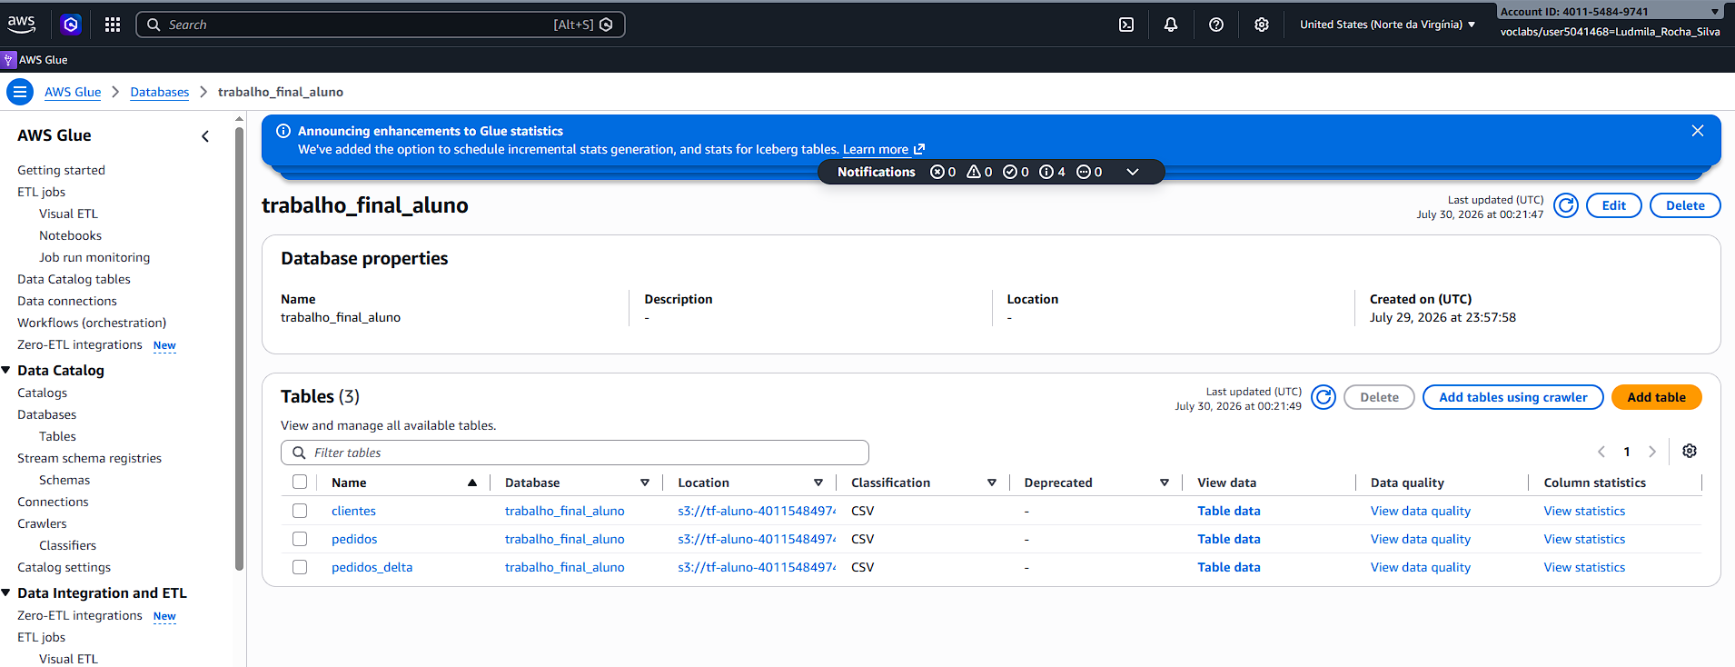

Tarefa 3
1. Seleção do banco de dados:
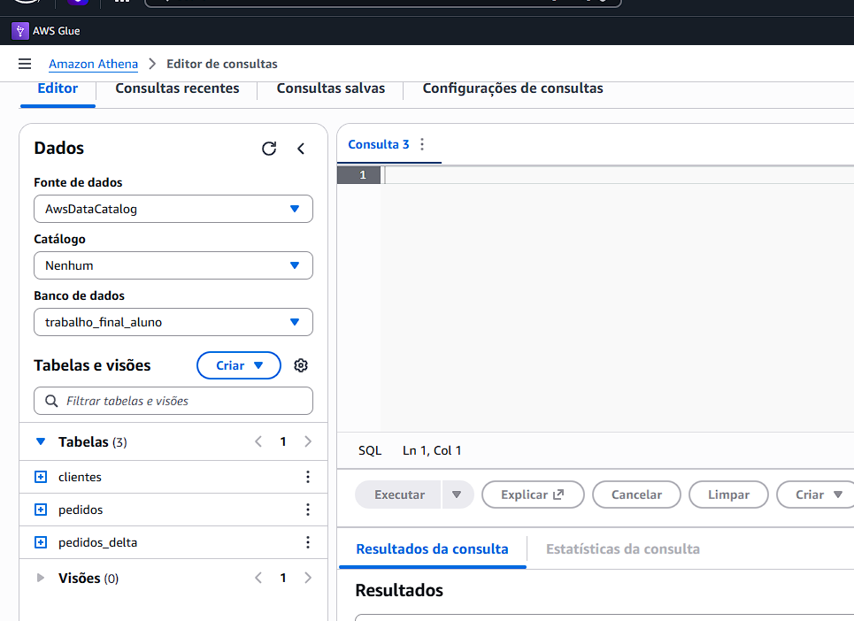
2. Tabelas Iceberg (clientes_iceberg e pedidos_iceberg) pós execução do sql:
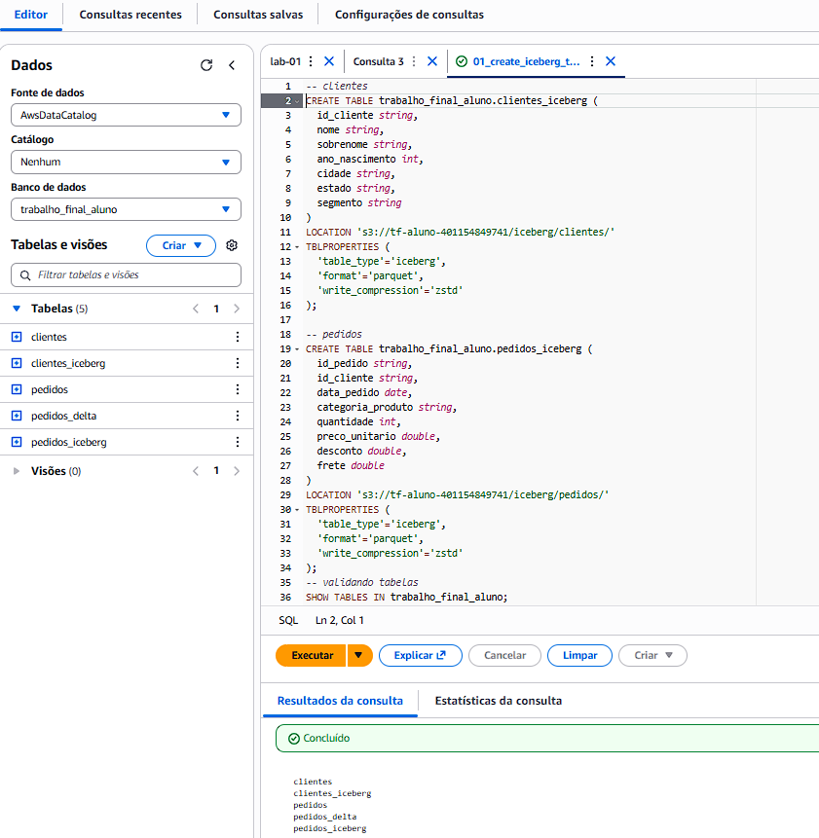
3. Tipo data_pedido (date):
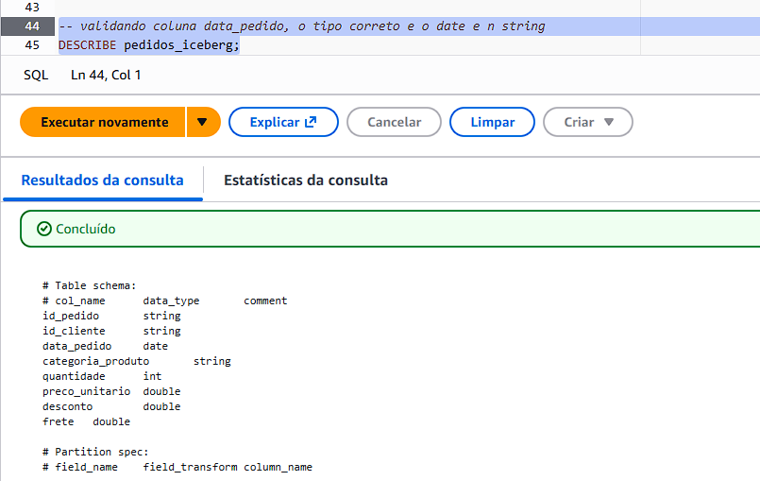
4. Tabela pedidos_iceberg vazia:
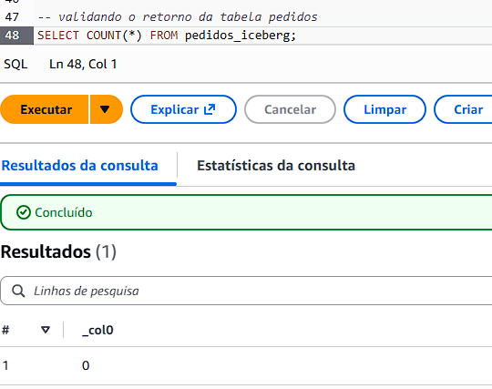

Tarefa 4 - Carregar dados iniciais

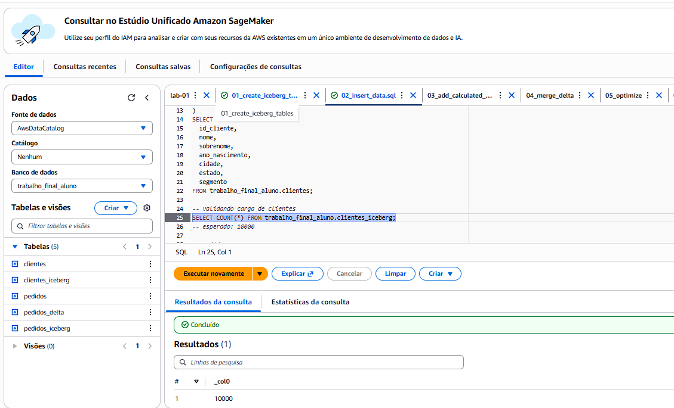
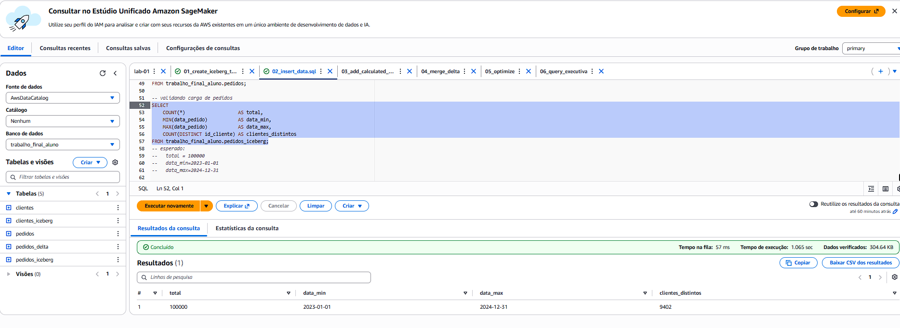

Tarefa 5 - Adicionar coluna calculada valor_final

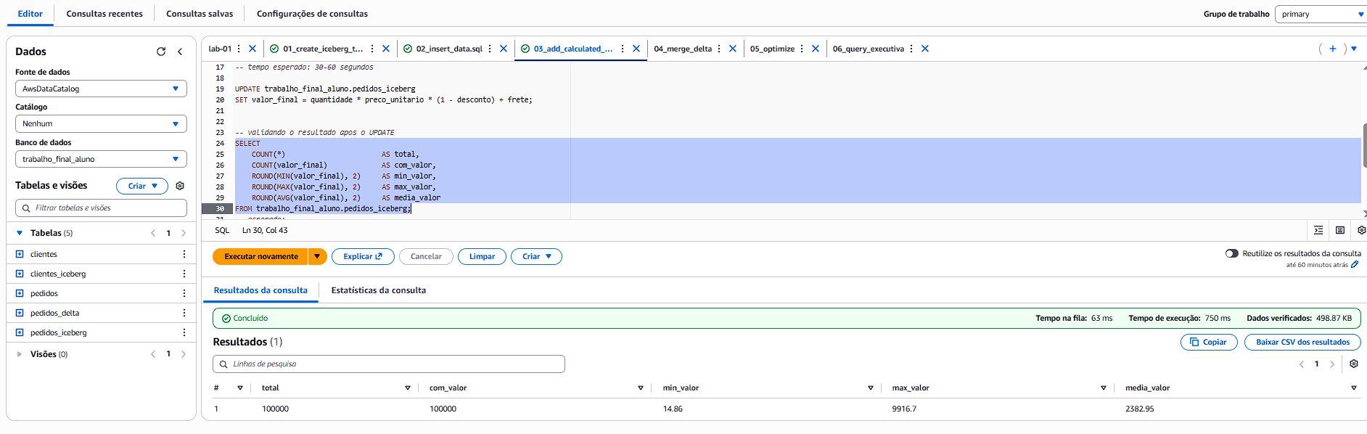

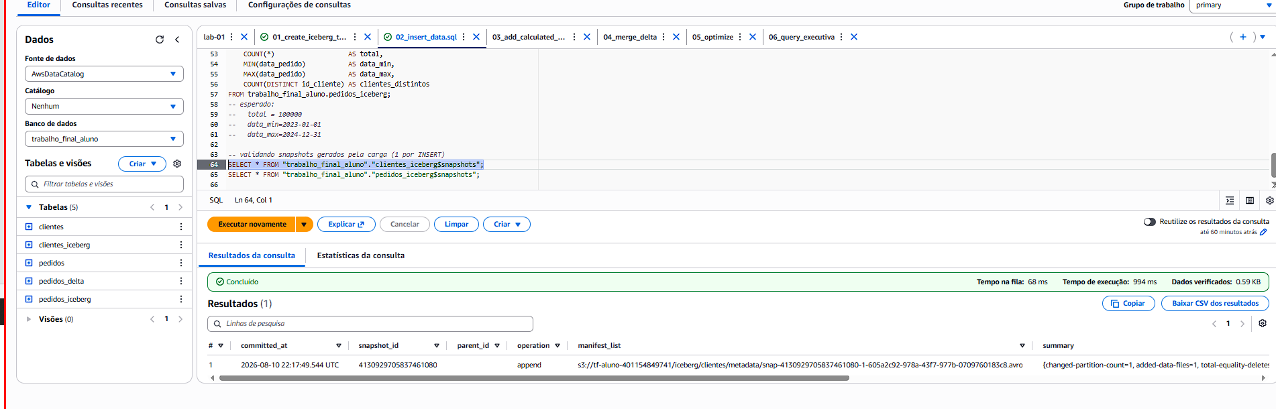
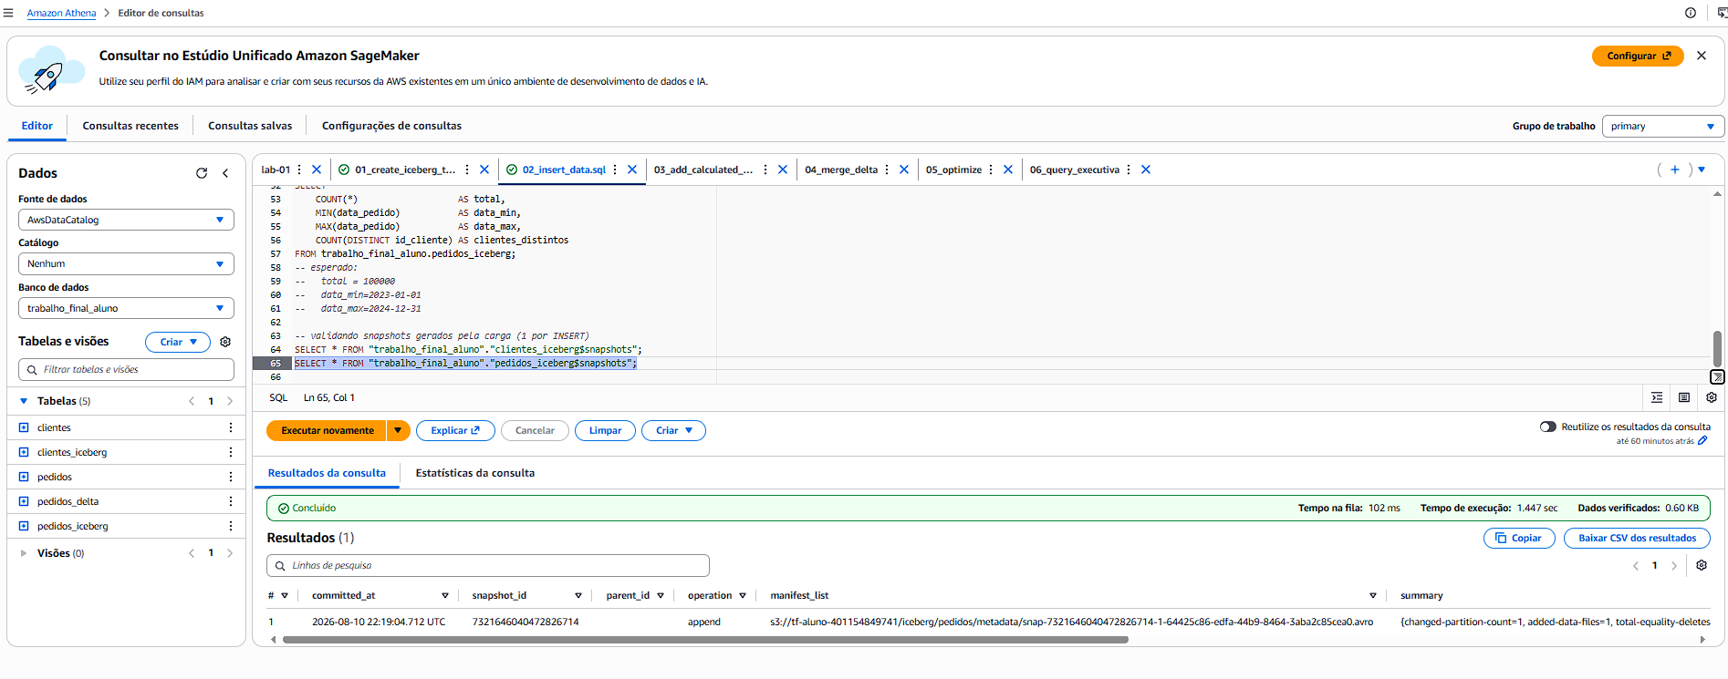
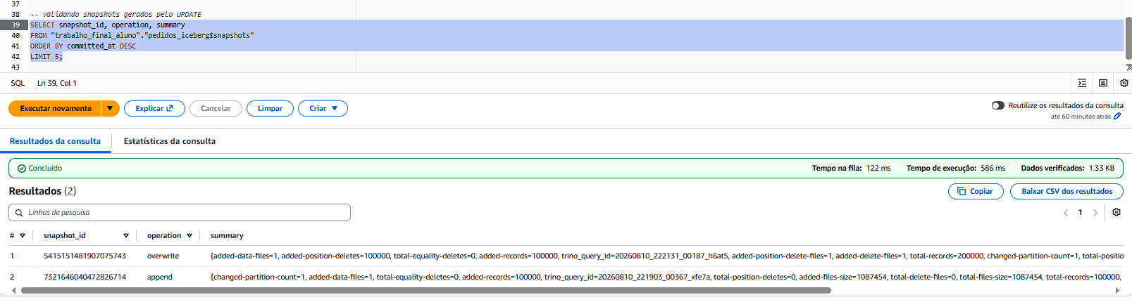

Tarefa 6 - Aplicar delta de CDC com MERGE INTO
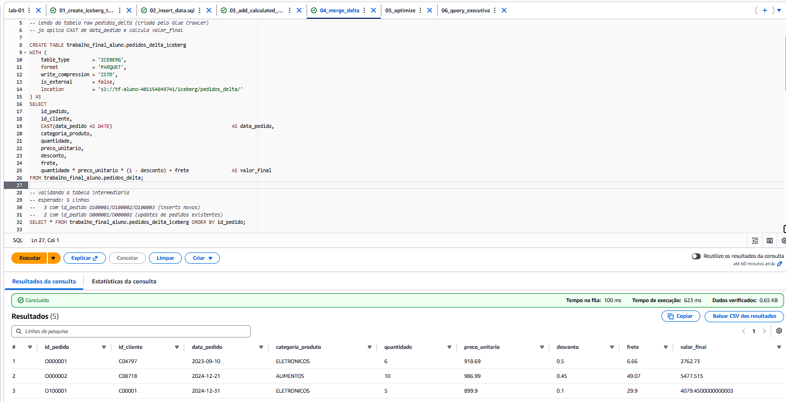
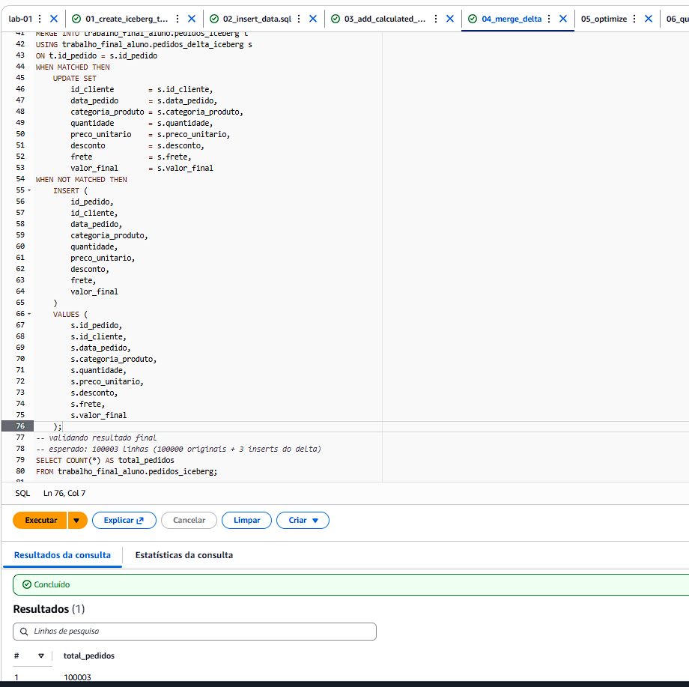
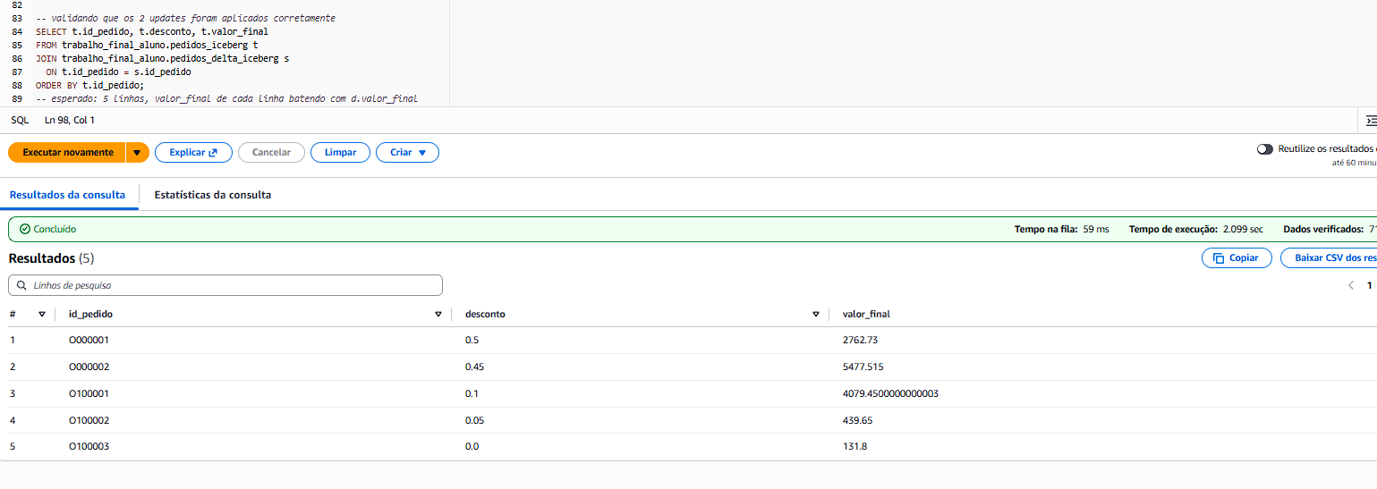
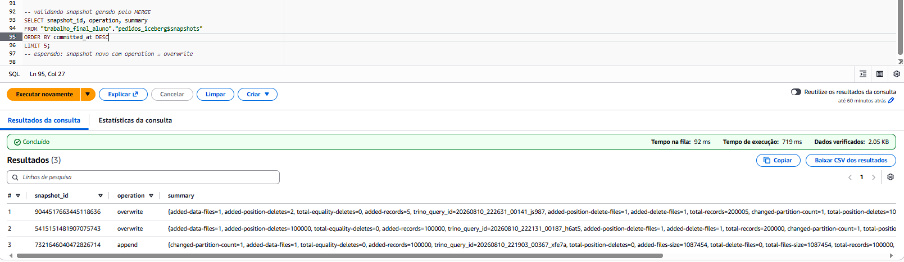

Tarefa 7 - Otimização da tabela pedidos_iceberg
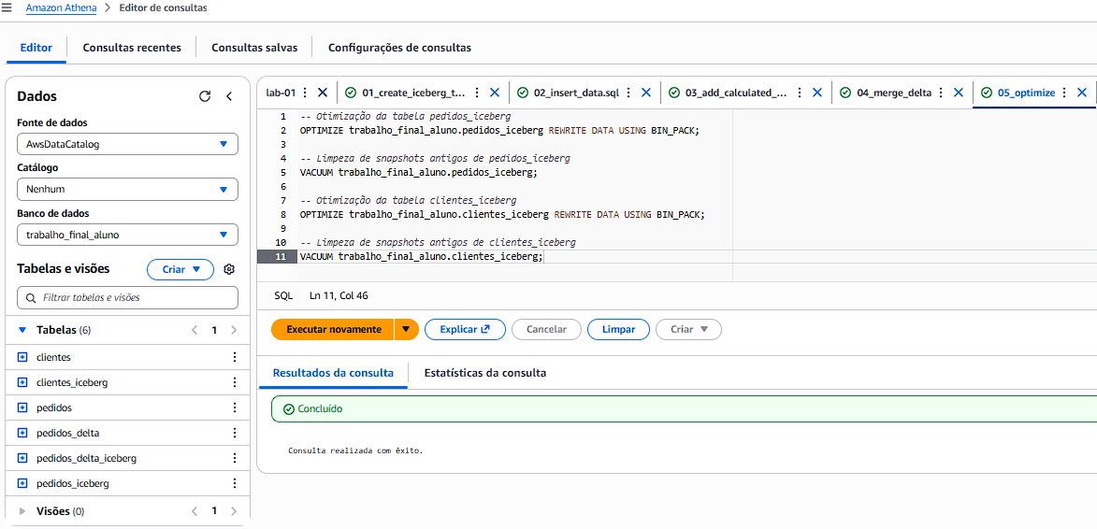

Tarefa 8 - Query executiva dos Top 5 clientes
